ПАМЯТКА
для законных представителей (граждан РФ)
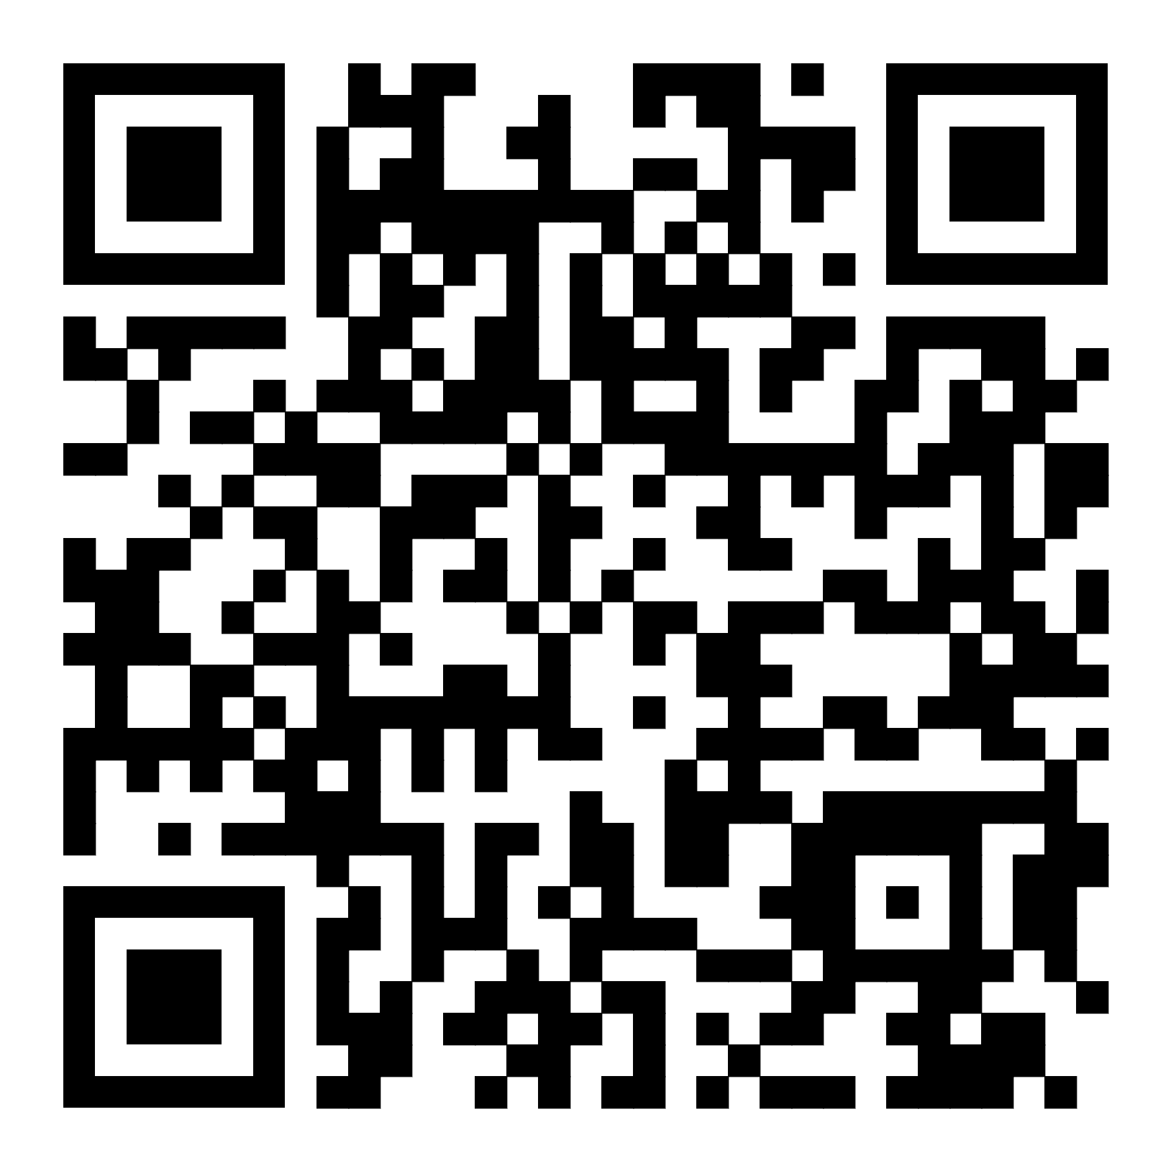
ребенка-инвалида при приеме в
в группу общеразвивающей направленности
МАДОУ детский сад №11 г.Павлово

Перечень документов, которые необходимо предоставить для приема ребенка в МАДОУ детский сад №11 г.Павлово:
1. Документ, удостоверяющий личность родителя ребенка - паспорт (оригинал и копия).
2. Свидетельство о рождении ребенка (оригинал и копия).
3. Справка о регистрации ребенка по месту жительства или по месту пребывания, месту фактического проживания.
4. Документ, подтверждающий установление опеки (оригинал и копия).
5. Документ, подтверждающий наличие инвалидности у ребенка (оригинал и копия).
6. Личное дело обучающегося (при переводе из другого ДОУ).

Для сокращения времени заполнения бланков документов предлагаем Вам:
1. Заранее ознакомиться с документами МАДОУ детский сад №11 г.Павлово, регламентирующими организацию и осуществление образовательной деятельности, размещенными на официальном сайте МАДОУ детский сад №11 г.Павлово в сети «Интернет» во вкладке главного меню «Прием граждан на обучение в ДОО» (http://ds-umka11.ru/index.php/usloviya-priema):
- Устав МАДОУ детский сад №11 г.Павлово,
- Лицензия на осуществление образовательной деятельности,
- Основная образовательная программа дошкольного образования МАДОУ детский сад №11 г.Павлово (описание),
- Правила приема граждан на обучение по образовательным программам дошкольного образования в МАДОУ детский сад №11 г.Павлово,
- Порядок оформления возникновения и прекращения отношений между МАДОУ детский сад №11 г.Павлово и родителями (законными представителями) несовершеннолетних обучающихся,
- Порядок и основания перевода и отчисления обучающихся МАДОУ детский сад №11 г.Павлово,
- Положение о режиме занятий обучающихся МАДОУ детский сад №11 г.Павлово,
- Правила внутреннего распорядка обучающихся МАДОУ детский сад №11 г.Павлово.

2. Заполнить бланки документов, размещенные во вкладке «Прием граждан на обучение в ДОО» (там же находятся образцы заполнения бланков) http://ds-umka11.ru/index.php/usloviya-priema:
- Заявление о приеме на обучение (образец заполненного заявления при приеме на обучение в группу общеразвивающей направленности, родители-опекуны),
- Согласие на обработку персональных данных,
- Договор об образовании по Основной образовательной программе дошкольного образования (для детей, оставшихся без попечения родителей).

Варианты заполнения документов:
- Бланки документов скачать с официального сайта МАДОУ детский сад №11 г.Павлово, распечатать, заполнить по образцу и принести в детский сад (на бумажном и (или) электронном носителе) в назначенные дату и время.
- Заполнить бланки документов при личном визите в МАДОУ детский сад №11 г.Павлово в назначенные дату и время.

Телефон МАДОУ детский сад №11 г.Павлово: 8(831 71) 3-80-58
Телефон ответственного лица для обратной связи:
89101409368 - Ольга Николаевна Колодий

